WEEK 3, 16 Maret 2021

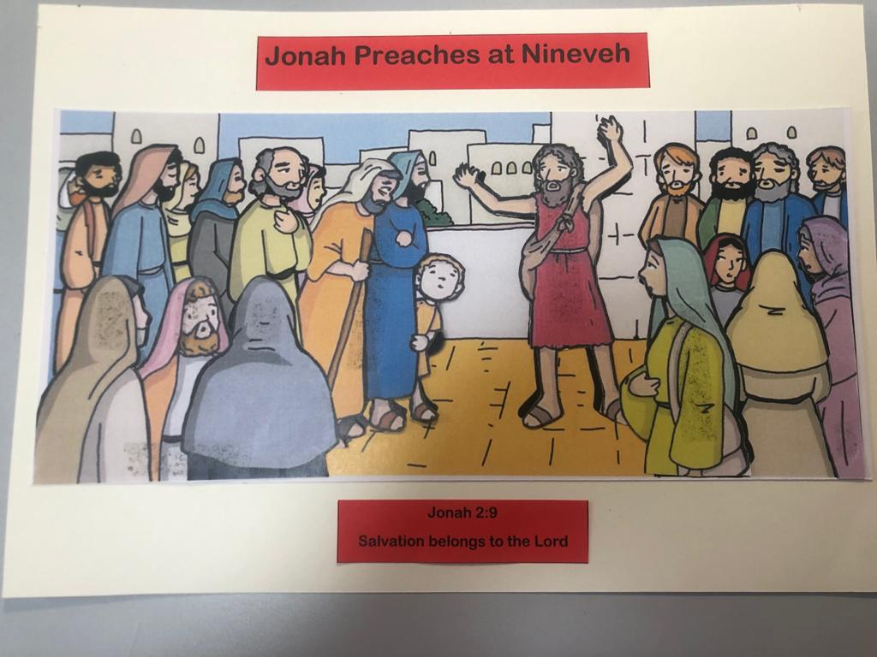

Bahan/alat yang diperlukan:
1. Printer
2. Gunting
3. Lem atau double tape
4. Kertas putih A4 (200 gram)

Persiapan oleh Orang Tua :
- Print gambar yg disediakan
- Gunting potongan2 gambar puzzle yang akan anak2 tempel dibagian yang berwarna hitam
- Gunting judul dan ayat hafalan

Aktivitas anak (dibantu orang tua) :
- Tempelkan potongan 5 gambar ke tempat yg sesuai dengan bentuknya
- Tempel judul “Jonah Preaches at Niniveh” di bagian atas
- Tempel ayat hafalannya di bagian bawah.

